四川卫生康复职业学院
2021年高职扩招考试考生须知
一、考试时间和地点：
1.考试时间：2021年12月19日9:00-12:00。
2.考试地点：四川卫生康复职业学院东部新城校区4教学楼，从南大门入校。请考生按照准考证上的考试地点，自行前往。
二、准考证领取及试坐：
1.准考证领取：考生本人凭有效身份证原件于2021年12月18日15:00-17:00，在四川卫生康复职业学院东部新城校区4教学楼底楼领取，不能代领，未在规定时间内领取准考证的考生后果自负。
2.考生试坐：考生需在2021年12月18日16:00-17:00凭有效身份证原件和准考证试坐，熟悉考场。考试当天，因进错考场、坐错考位或错过规定时间而耽误正常考试者，责任自负。

考生守则
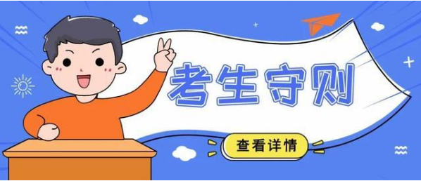
1.考生应诚信参考并自觉服从考试工作人员管理，不得以任何理由妨碍考试工作人员履行职责，不得扰乱考场及其他考试工作地点的秩序。
2.考生进入考点后请将随身携带的与考试无关物品存放于存包处，并于考前40分钟凭本人《准考证》和有效身份证件原件进入考室，携带证件须与报名时填写证件一致，其他证件均属无效。
3.考生进入考场时，除本人准考证、有效身份证件、2B铅笔、书写蓝（黑）色字迹的钢笔、圆珠笔或签字笔、橡皮檫外，其他任何物品不准带入考场。
考场内不得自行传递文具、用品等。
4.考生严禁携带手机、无线电发射和接收设备、电子存储记忆录放设备以及透明胶带、涂改液、修正带、文具盒、计算器和其他非考试用品进入考场。
5.考生入场后，要按考号入座，将本人《准考证》和有效身份证件放在考桌上以便核验。考生领到答题卡和试卷后，应在指定位置和规定的时间内准确清楚地填涂姓名、准考证号、座位号等栏目。凡漏填、错填或字迹不清的答卷、答题卡无效。
遇试卷分发错误或试题字迹不清等问题，可举手询问；涉及试题内容的疑问，不得向监考员询问。
6.统一开考信号发出后才能开始答题，提前答题将按考试违规处理。
7.考生迟到15分钟后不准进入考区参加考试，正式考试开始60分钟后，考生可以交卷离开。交卷出场后不得再进场续考，也不得在考场附近逗留或交谈。
8.在试卷、答题纸的密封线外或答题卡规定的地方答题。不准用规定以外的笔和纸答题，不准在答卷、答题卡上做任何标记。
9.在考场内须保持安静，不准吸烟，不准喧哗，不准交头接耳、左顾右盼、打手势、做暗号，不准夹带、旁窥、抄袭或有意让他人抄袭，不准传抄答案或交换试卷、答题卡，不准将试卷、答卷、答题卡或草稿纸带出考场。
10.考生在考试过程中不得随意离场，如确有特殊情况需要暂时离开考场，必须经监考员同意并由指定的工作人员陪同。考生在考试中途暂离考场，其离场时间计入本人的考试时间。
11.终考信号发出后，立即停止答题，将试卷、答题卡、草稿纸分别整理，答题卡放在桌面中央，试卷和草稿纸放在桌面右上角后，根据监考指令依次退出考场并在考场门外等候，试卷答题卡验收完毕后，领取自己的《准考证》离开。
12.如不遵守考场纪律，不服从考试工作人员管理，有违纪、作弊等行为的，将按照《国家教育考试违规处理办法》进行处理并记入考生诚信考试电子档案。

答题小贴士

1.所有试题必须在答题卡上规定的位置作答，书写在答题卡规定区域以外以及试卷、草稿纸上的答案无效。
2.考生领到答题卡后，要认真检查答题卡的印刷质量，如发现字迹模糊、行列歪斜、正反面印刷方向倒置、缺印等现象，应立即举手报告。检查无误后，使用0.5毫米黑色墨水签字笔在规定的栏目内填写姓名及准考证号。
3.考生领到试卷后，须使用2B铅笔填涂答题卡上与试卷对应的信息点。
4.试题答案必须使用2B铅笔填涂对应信息选点，改错时应使用塑料橡皮轻擦干净，切不可擦破答题卡。
5.保持卡面整洁，不得折叠、污染、穿孔或撕破等，严禁在答题卡定位点（黑方块）周围涂写或做标记，严禁考生自行涂黑“缺考标记”信息点。

